Navodilo za delo v sredo, 7. 04. 2020

MAT: Preveri svoje znanje. Račune prepiši v zvezek.
Napiši naslov PONAVLJAMO in jih izračunaj. Pri sestavljenih računih moraš zapisati celoten postopek delnega računanja in ne samo rezultat.

9 dm 3 cm = ___cm (3 + 12) : 5 = $\frac{1}{4}$ od 32 =__, ker je__________
78 dℓ = __ ℓ__ dℓ (4 + 2) + 15 : 3 = $\frac{1}{8}$ od 56 =__, ker je__________
9 hℓ 12 ℓ = ____ ℓ 7 + 54 : 6 – 12 = $\frac{1}{4}$ od __ = 6, ker je__________
731 cm = ___cm ___mm 8 – 2 · 4 + 19 = $\frac{1}{3}$ od __ = 7, ker je__________

795 · 4 907 · 6 364 · 7 684 · 2 2045 ∙ 3 423 · 70

SLJ: →Ponovi VEJICO pri naštevanju.
→ SDZ stran 65 / nal. 5, preberi povedi in vstavi vejico, kjer je potrebno.
→ SDZ stran 66/ naloga 6, preberi, obkroži, odgovori.
→V zvezek za slovenščino napiši naslov PONAVLJAMO in povedi pete naloge pravopisno in berljivo (lepopisno) prepiši. Pozoren bodi na vejico, veliko začetnico, strešice in ločilo na koncu povedi.

LUM: → Ustvarjaj na temo prihajajočih velikonočnih praznikov in ustvari dekoracijo s tvojimi likovnimi izdelki. Bodi ustvarjalen. Na spodnjih slikah imaš nekaj idej. Vesela bom posnetka tvojega ustvarjanja.

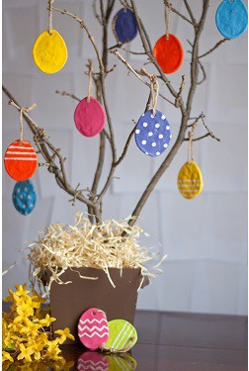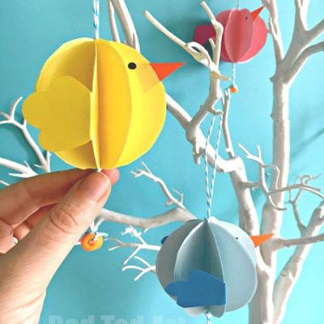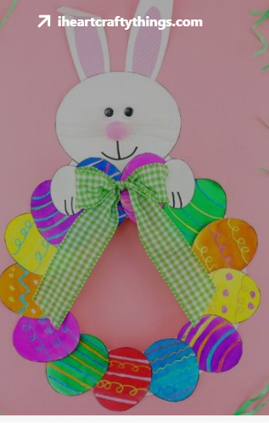
***DODATNO delo: Reši sudoku , da »razgibaš« svoje možgančke.
Poskusi! Vem, da ti bo uspelo.
Sudoku je logična uganka, katere cilj je zapolniti kvadratno mrežo, običajno velikosti 9 × 9, s števili od 1 do 9. Vsako število se lahko pojavi točno enkrat v vsakem stolpcu, vsaki vrstici in vsakem manjšem kvadratu velikosti 3 × 3. V mreži so nekatera števila že podana. Ti pa nadaljuj.
Rešitev ti pošljem jutri.
